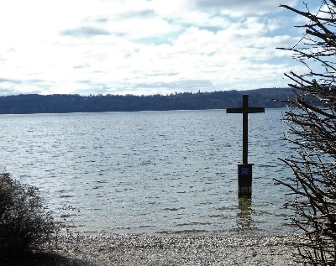 | Frühjahrsspaziergang  am Starnberger See  Auf den Spuren von König Ludwig | 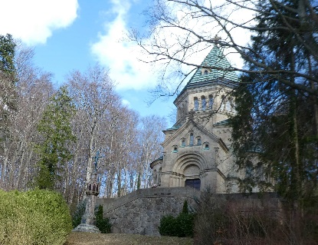

Freitag, den 5. Mai 2023

Treffpunkt: 9:15 Uhr München Hbf Tiefgeschoß
Abfahrt 9:32 Uhr S6 Starnberg, umsteigen in Bus X970
Rückfahrt ca. 16 Uhr ab Berg, Grafstraße
Anspruch: ca. 7 km
Einkehr: Leoni, Cafe Gastl
Ticket: M-2

Mit dem MVV sind wir in einer guten Stunde in Berg. Der Starnberger See im Süden Münchens ist unser erstes Ausflugsziel im Frühjahr. Ich habe diese Wanderung unter dem Aspekt ausgesucht: einfach ohne Anforderungen an die Kondition, dafür landschaftlich und kulturell ein Genuss. Entlang des Seewegs reiht sich eine tolle Villa an die andere und wir nehmen uns viel Zeit zum Bestaunen. Wir kommen durch den Schlosspark von Berg und zur Gedächtniskapelle und zu dem Kreuz, wo König Ludwig II auf mysteriöse Weise zu Tode kam. Zuerst geht es jedoch zur St. Anna-Kapelle in Aufkirchen. Wald, Wiesen und Wasser sorgen für abwechslungsreiche Ausblicke. Und immer wieder Informationen zum Leben und Wirken von König Ludwig.

In Leoni kehren wir im Cafe Gastl ein. Dort gibt es neben tagesaktuellen Gerichten Brotzeiten leckere hausgemachte Kuchen und Torten und nebenan im Hofladen frisch geräucherte Fische, auch zum Mitnehmen. http://www.fischermeister-gastl.de/

Ich organisiere die Wanderung gerne, doch übernehme weder ich noch das Seniorennet- Süd eine Haftung. Es heißt wie immer: Jeder Teilnehmer geht auf eigenes Risiko.

Ich freue mich, wenn euch die Wanderung anspricht. Also schickt mir eure Anmeldung per Email
an hannelore.pierer@gmx.de

Liebe Grüße
Eure Hannelore

Meine Handy-Nr.: 0176 709 199 13
